Zmiany wprowadzone w wersji „4.19.A” programu PBAZA

- Dodano prawa do definiowania tabeli opłat.

- Dodano możliwość wyłączenia statusu rezygnacja

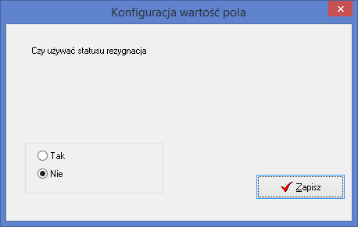

- Dla poniższych filtrów wyboru została dołączona możliwość sortowania po każdej kolumnie. Kolumna sortowana zostanie oznaczona niebieskim kolorem.
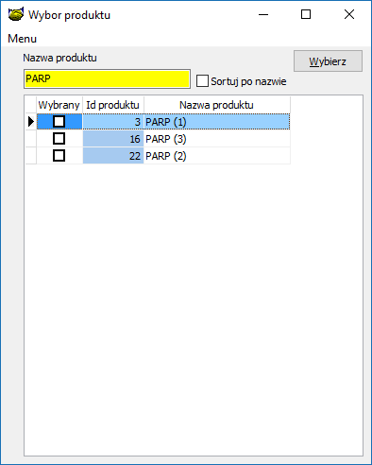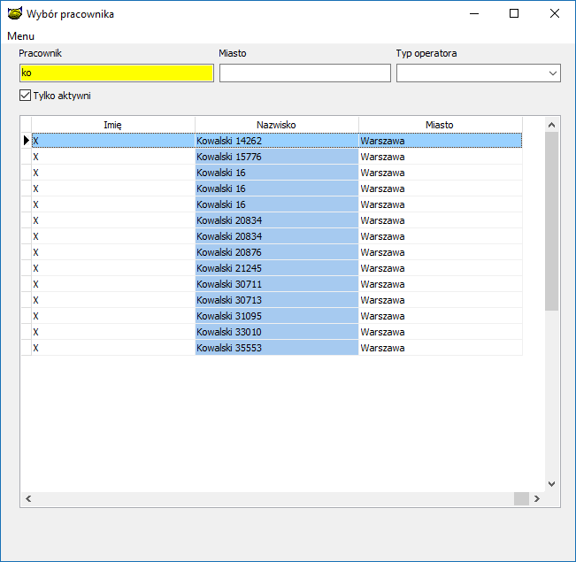

- Wprowadzono możliwość automatycznego rozpoznawania formatu przelewów z banku. Ponieważ coraz więcej firm otrzymuje od Banków pliki z przelewami w różnych formatach wprowadzono możliwość rozpoznawania automatycznie formatu zaczytywanego pliku z przelewami.

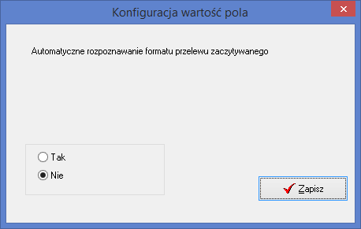

Obecnie rozpoznawane formaty to:
- Elixir PKO BP
- Elixir BZWBK
- Alior
- PKO Collect
- BPH
- Mielnium
- PBS
- Białystok

- W lokalizacji Menu -> Rejestry dodano nowy odnośnik „Rejestr Wniosków”. Wygląd okna znajduje się poniżej. Zawiera rejestr dodanych wniosków. Dodatkowe filtry są dostępne po rozwinięciu listy „Dodatkowe filtry”. Po prawej stronie jest przycisk do generowania podsumowania. Dla poszczególnych kolumn dodano również konfiguracje widoczną na poniższych obrazkach.

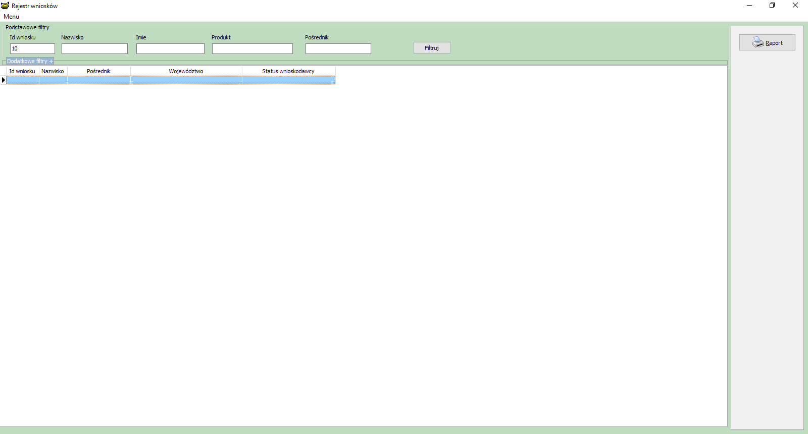
- Rys 1. Wygląd ekranu dodania wniosków.

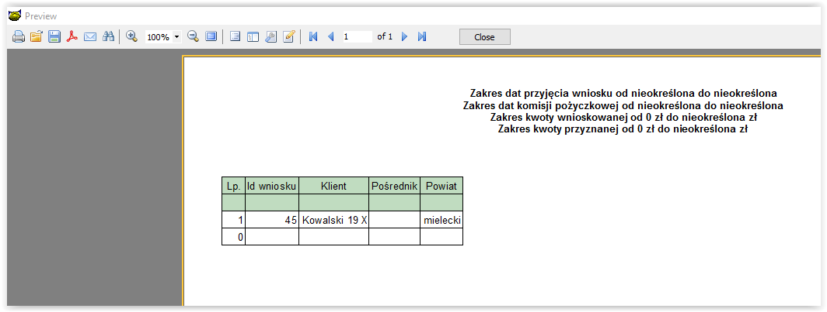
- Rys 2. Wygląd podsumowania przefiltrowanych wniosków.
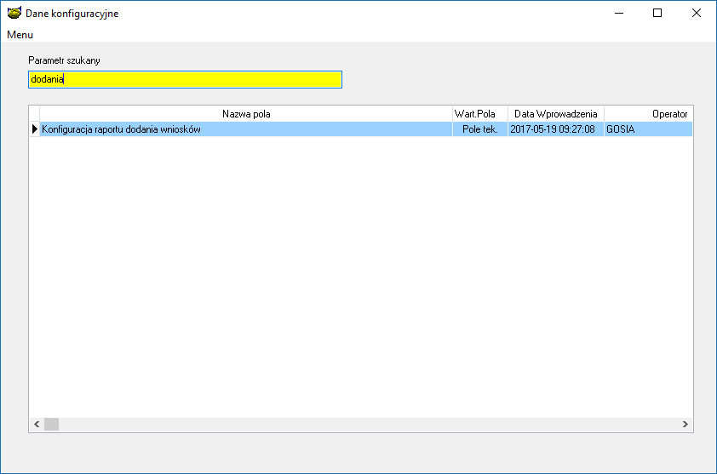
Rys 3. Wyszukanie konfiguracji dla rejestru wniosków.

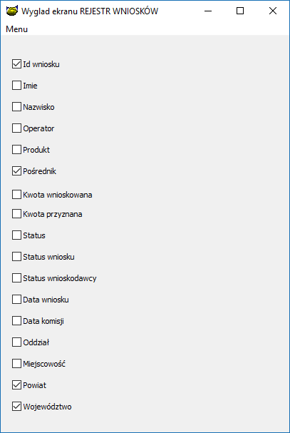
Rys 4. Parametry konfiguracyjne dla Rejestru Wniosków.

- Poprawa mechanizmu stornowania !. Uwaga prosimy zwrócić uwagę na dokumenty stornowane.
- Dostosowano program do obsługi zmian w CEiDG. CEiDG zamknie stary interfejs z końcem lipca/2017r
- Zmiana w eksporcie do JPK
- Dodano możliwość umieszczania znaków specjalnych w numeracji faktur
- Usunięto spacje z kwot. W sytuacji gdy w konfiguracji włączono spacje co tysiąc.

- Nowa opcja do rejestracji Defraudacji pośredników (Kradzież)

1. Wycofanie wszystkich dokumentów z umowy : Spłat, Naliczeń odsetek, Naliczenia prowizji, Przeksięgowanie prowizji
kody dokumentów 'SP','KK','NL','NLTS','PR'
2. Zaksięgowanie całości spłat na kapitał.
3. Ustawienie terminarza jako naliczony (nieaktywny)
4. Wycofanie naliczonych prowizji z konta pośrednika, kod dokumentu 'RPR'
5. Wartość pozostająca do spłaty może zostać
a) zaliczona w straty
b) Przeniesiona na konto kasy pośrednika docelowego opisanego jako defraudacja

6) Wartość nadpłaty jeżeli taka powstanie może zostać
a) zaliczona w dochody
b) Przeniesiona na + na konto kasy pośrednika docelowego opisanego jako defraudacja

7. Po przeprowadzeniu operacji defraudacji powstanie wydruk według wzorca "Defraudacja"
- Dodano sprawdzenie czy wypełniono wszystkie dane konieczne do poprawnego utworzenia pliku JPK takie jak wypełnienie danych firmy NIP,REGON oraz numer Urzędu skarbowego w przypadku napotkania błędu wyświetlany jest komunikat ostrzegawczy.
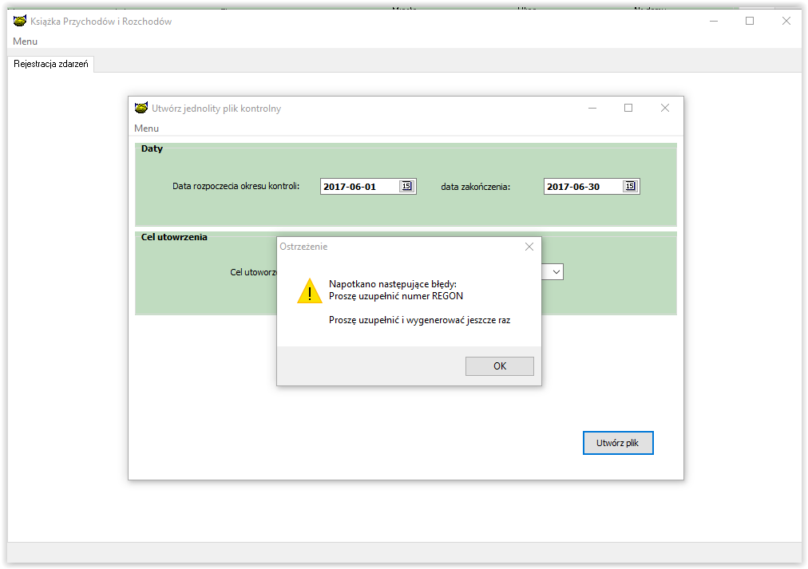
- Poprawiono funkcjonalność (czytelność) interfejsu zaczytywania danych z excela
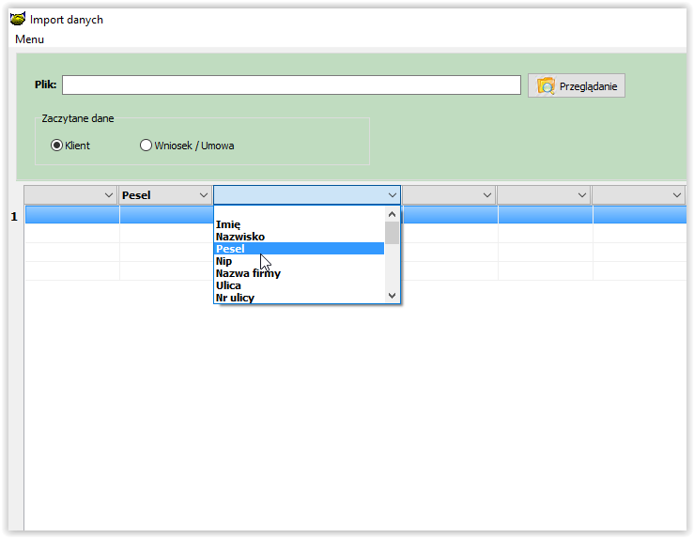
- W oknie „Umowy Info.” dla możliwości przenoszenia pól filtrów dla lepszej czytelności dodano podświetlenie obszaru przenoszonego obiektu.
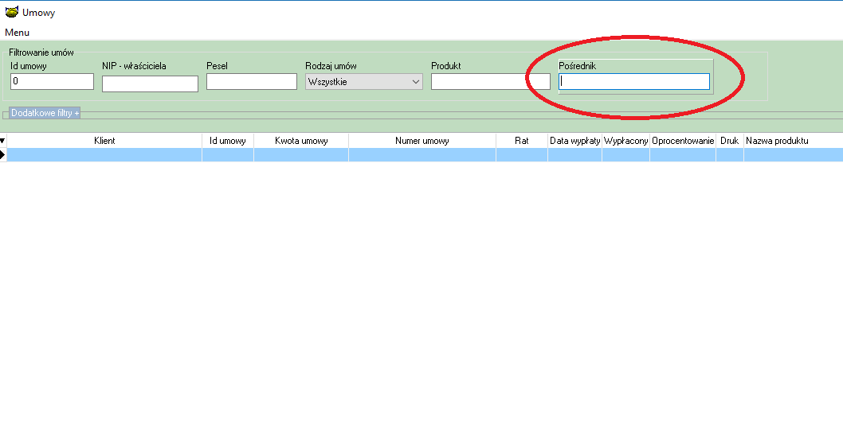
- W lokalizacji „baza -> Administrator -> eksport danych do BiG’ów ->Przeglądanie exportów do BiG” dodano kolumnę „kwota zaległości” oraz sortowanie po kolumnie „Id Pliku”. Zmieniono również kolumnę „Status” dla poprawienia czytelności.
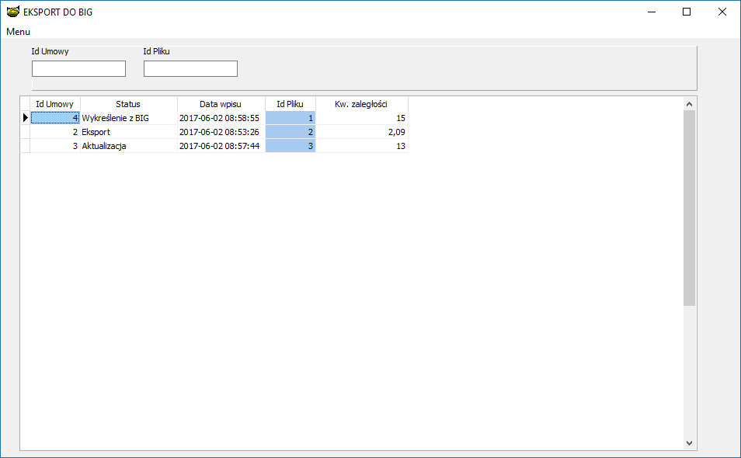
- Usunięto opcje z rejestru VAT jako nieaktualne, opcje dotyczyły prowadzenia księgi przychodów rozchodów.
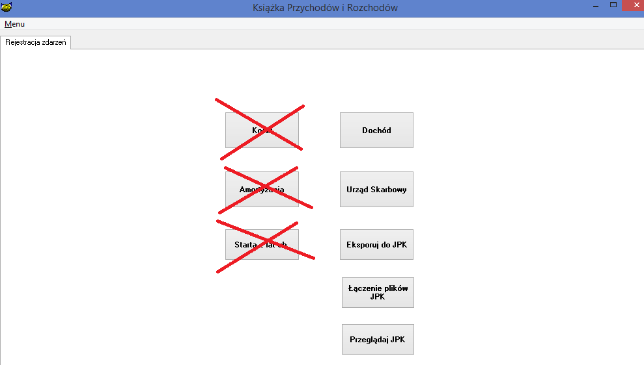
- Dodano możliwość aby system sam wykonywał kopię bazy danych przed zamknięciem dnia w tym celu po skonfigurowaniu kopi bazy danych należy zaznaczyć w konfiguracji zamknięcia dnia parametr ”Czy kopia bazy przy zamknięciu dnia”
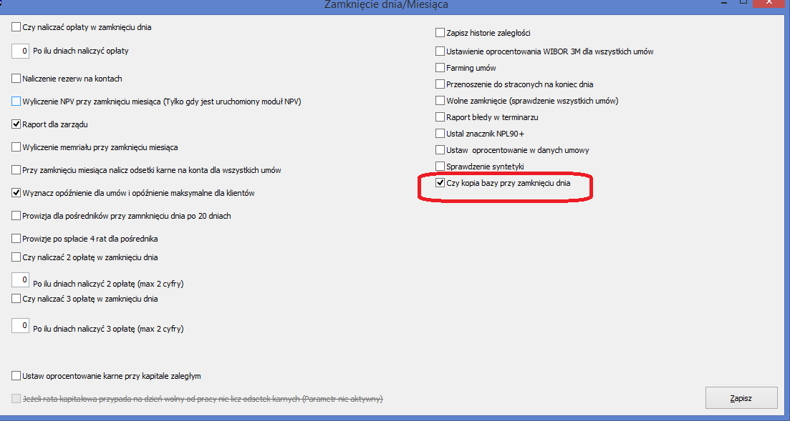

Po włączeniu kopii automatycznej znika informacja o konieczności wykonania kopii
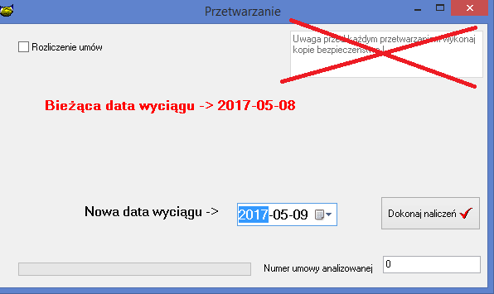

Usunięto pole NRB w danych firmy jako parametr już nie wykorzystywany. Dane do tworzenia NRB są obecnie zapisane przy produkcie.
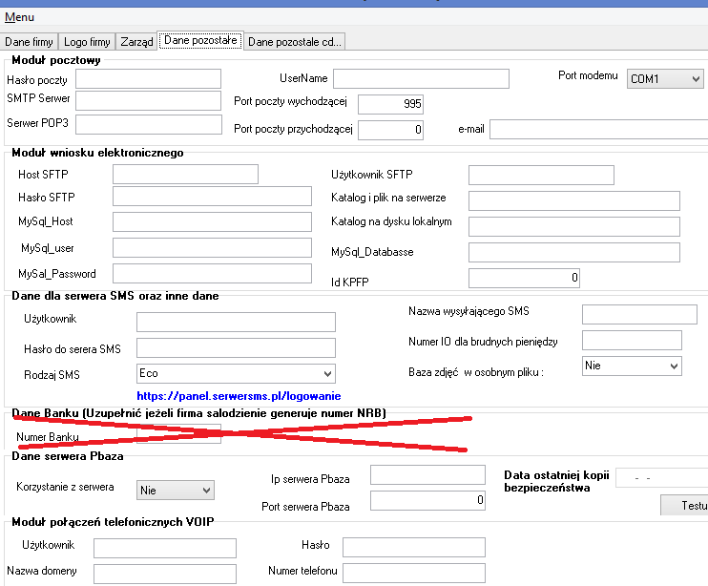

- Dodano ostrzeżenie przy tworzeniu liczników aby nie używać polskich liter.
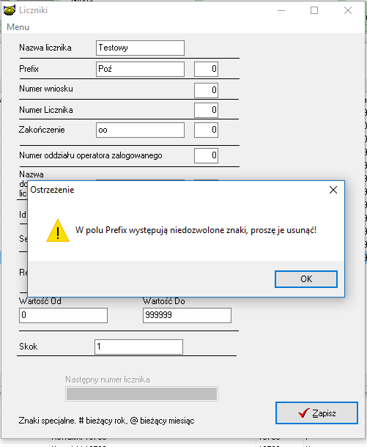
- Dodano możliwość sortowania oraz doano format liczbowy do kolumn
Netto 22, Vat 22, Netto 23, Vat 23

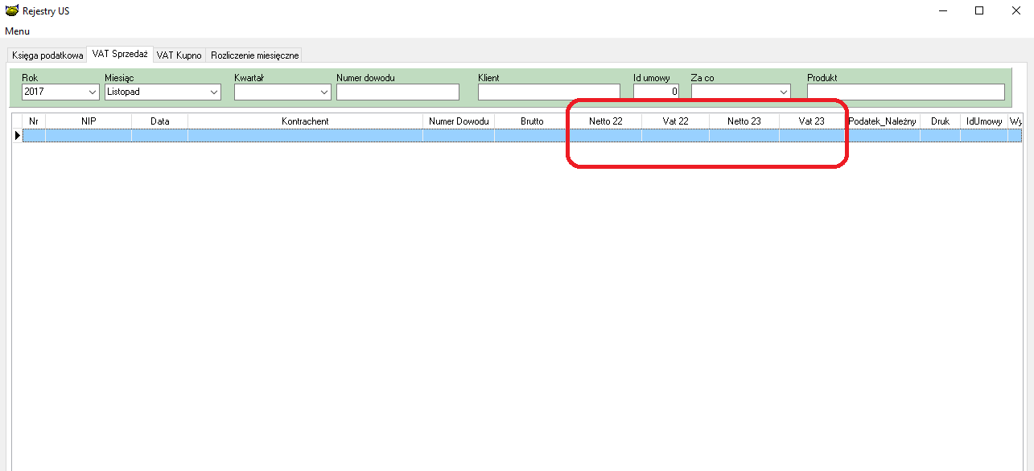

Instalacja
- Wykonać kopię bazy danych
- Uruchomić opcję Baza -> Instalacja wersji

